Отчет по выполненным работам на средства самообложения по Мелекескому СП в 2018 году

Всего средств  по самооблажению | в том числе
1 014 840 руб. | средства населения-  202968 руб. | софинасированиеиз  Республики Татарстан  811872 руб.

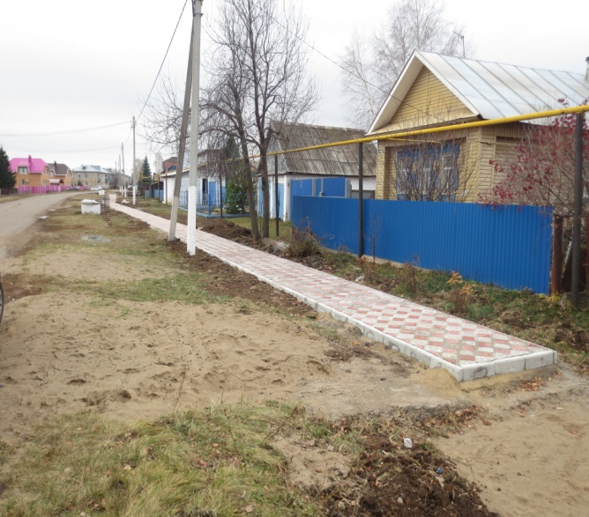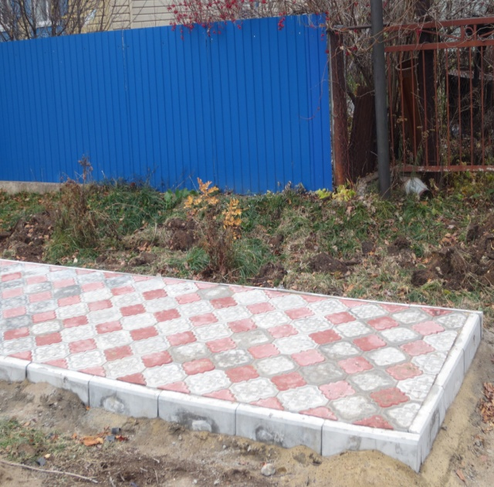
Тратуар,с .Мелекес Тратуар,с .Мелекес

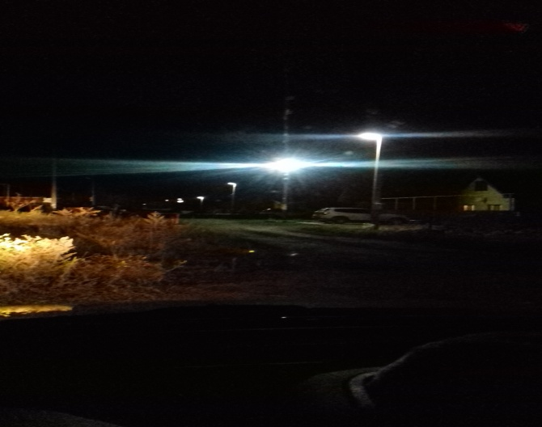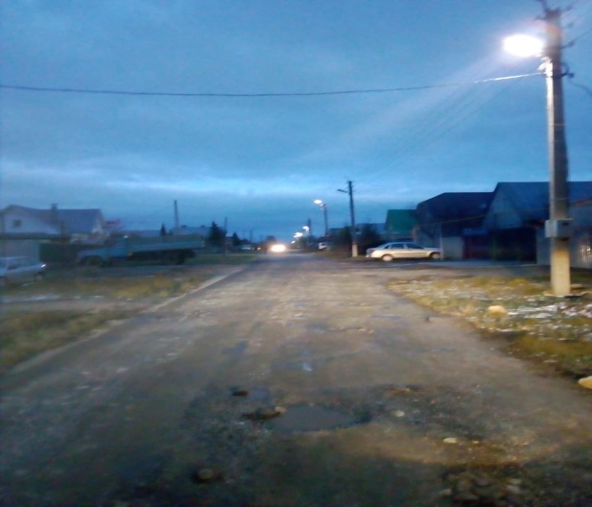

ул.С олнечная освещение ул. Лесная освещение(частично)

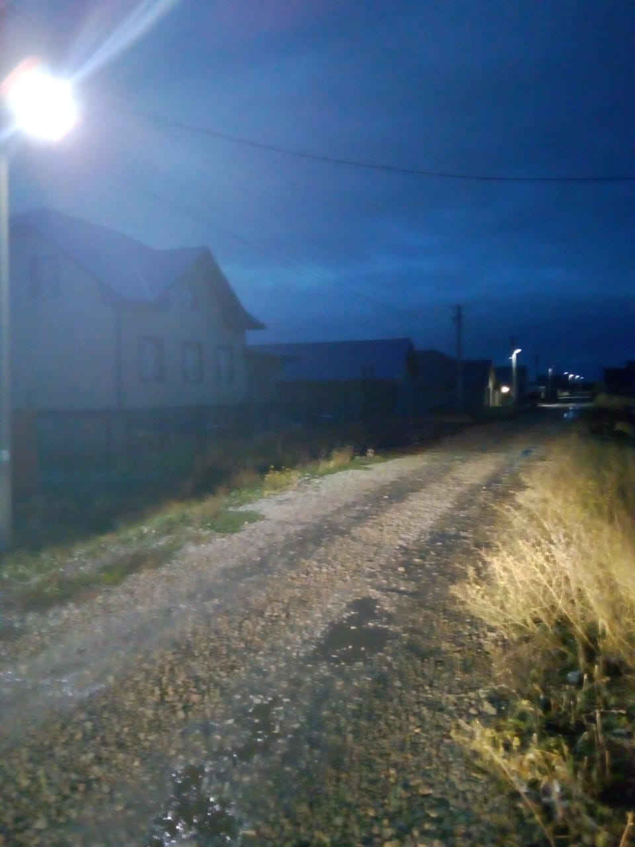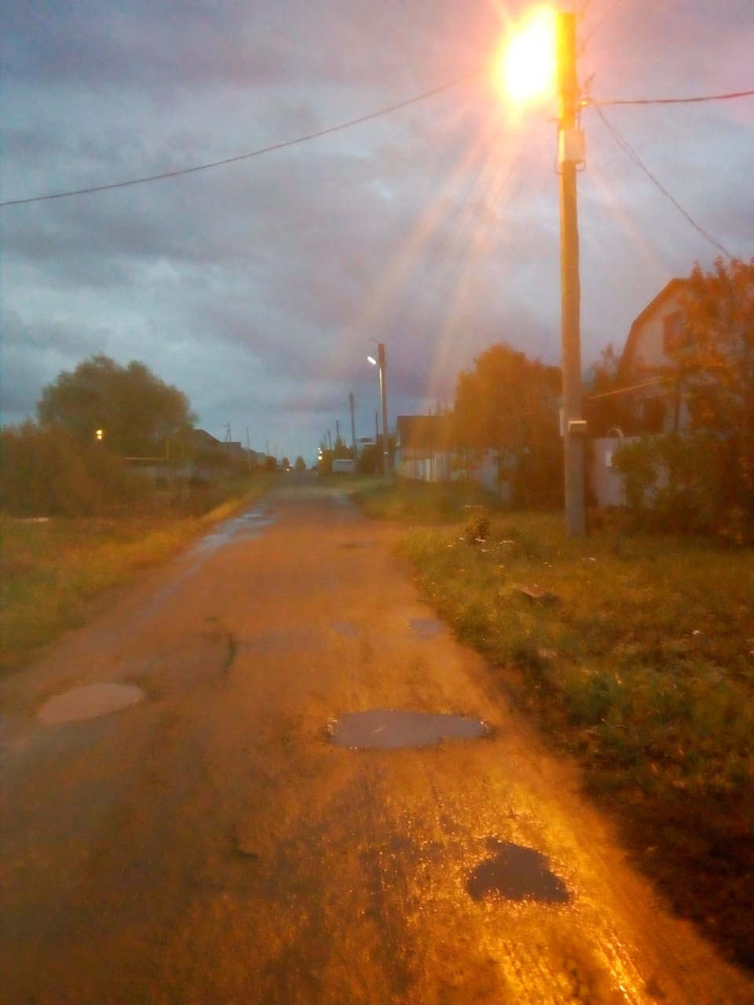

Ул.Западная освещение(частично) ул.Кольцевая 2, освещение

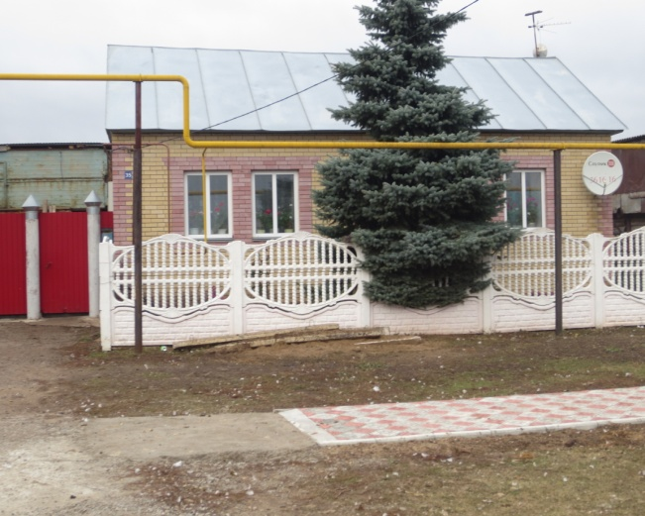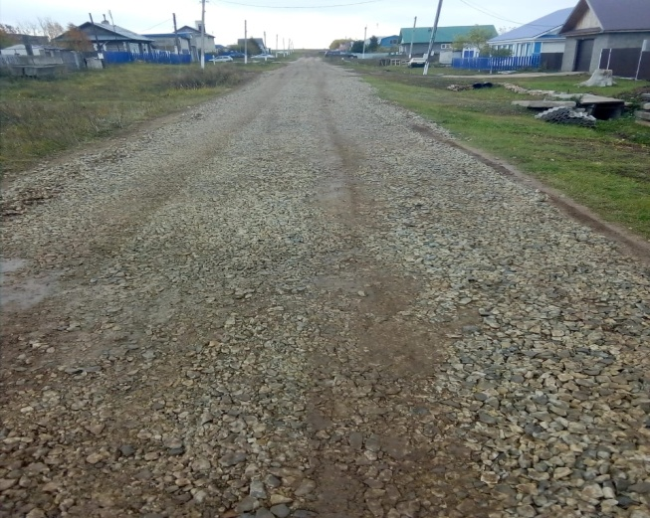

Тратуар с.Мелекес д.Новые Ерыклы,дорога

